初一校本课程
1课程名称：数学好玩
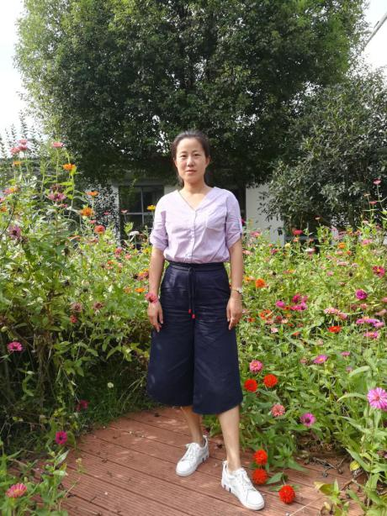
授课教师：刘桂红
授课人数：45人
授课对象：初一年级全体学生
课程简介：数学是开启智慧之门的钥匙！走进“数学好玩”，带你领略身边的数学，让你体会“七巧板”、“数学魔术”、“九宫格”……的乐趣，让你知道“黄金分割”的神奇，让你感受数学黑洞的奥秘！数学就在你身边，期待你去发现！

2课程名称：风采摄影
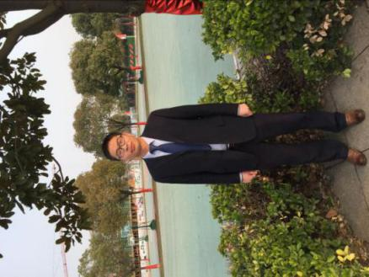
授课教师：刘世友
授课人数：30人
授课对象：初一年级全体学生
课程简介：摄影是一门科学，一门艺术，也是信息传播的重要手段。摄影在信息传播中的作用越来越重要，广泛应用人类社会的各个领域。从摄影学习中我们要体会到的不仅仅是摄影的技术和知识，更多的是你如何用镜头去体验社会、人生，去发掘自己和他人的内心世界。

3课程名称：数学思维体操—触摸竞赛

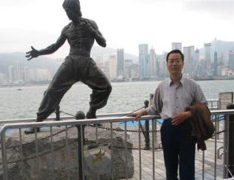
生活照一张
（清晰、美观）
授课教师:马光喜
授课人数：45人
授课对象：初一（喜欢数学、基础好）
课程简介：你想挑战自己吗？你对数学情有独钟吗？你想去触摸并揭开数学竞赛的神秘面纱吗？来吧！马光喜老师（中国数学奥林匹克壹级教练员）会带你翱翔在数学竞赛的海洋里，探究数学竞赛思维的奥秘，体验数学思维体操的快乐……

5课程名称：旅游地理

授课教师：仲鸣静
授课人数：40人
授课对象：初一年级全体学生
课程简介：旅游地理带学生们了解旅游、
认识地理的一门课程。就多个实例来让学
生体会如何将所学地理知识运用到旅游中来。

6课程名称：英语流利说
授课教师：吴艳琴
授课人数：45人
授课对象：初一年级全体学生
课程简介：以《新课程改革实施纲要》（试行）为指导，加强学生对英语语言文化背景知识的了解，培养激发学生对英语语言及其文化背景的兴趣，全面提升学生的综合能力和素质，使初中英语课程学习的效果事半功倍，使学生的综合能力更加适应未来社会的发展的需求。

9课程名称：考古学基础知识概论
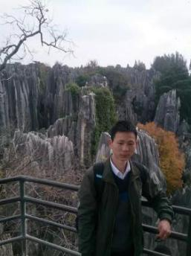

生活照一张
（清晰、美观）
授课教师：陈必伟
授课人数：40人
授课对象：初一年级
课程简介：初步了解考古学的基本常识，知道考古发掘常用的方法，了解考古发掘与盗墓的本质区别；了解中国境内重要的早期原始人类遗址、中国古代重要的墓葬发掘、城址发掘的常识。

10课程名称：“绣”出风采

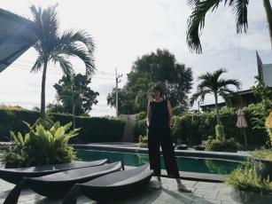
生活照一张
（清晰、美观）
授课教师：贾小雨
授课人数：45人
授课对象：初一年级全体学生
课程简介：十字绣是一门技能性很强的实践课程，尤其重视操作训练。它带给人们的不仅仅是审美上的冲击力，更是培养人具有耐心、细心、恒心等优良品质的好途径。同时该课程提供了直观形象的画面，培养学生学会欣赏美、体验美和创造美。（注：需要学生自行购买十字绣材料）

